**Уважаемые родители!**

***Поздравляю с праздником Вербное Воскресенье!*** Предлагаю прочитать детям сказку Тамары Крюковой «Заячьи хвостики, или почему у вербы цветы пушистые» и поучаствовать в выставке рисунков, поделок «Вербное воскресенье».

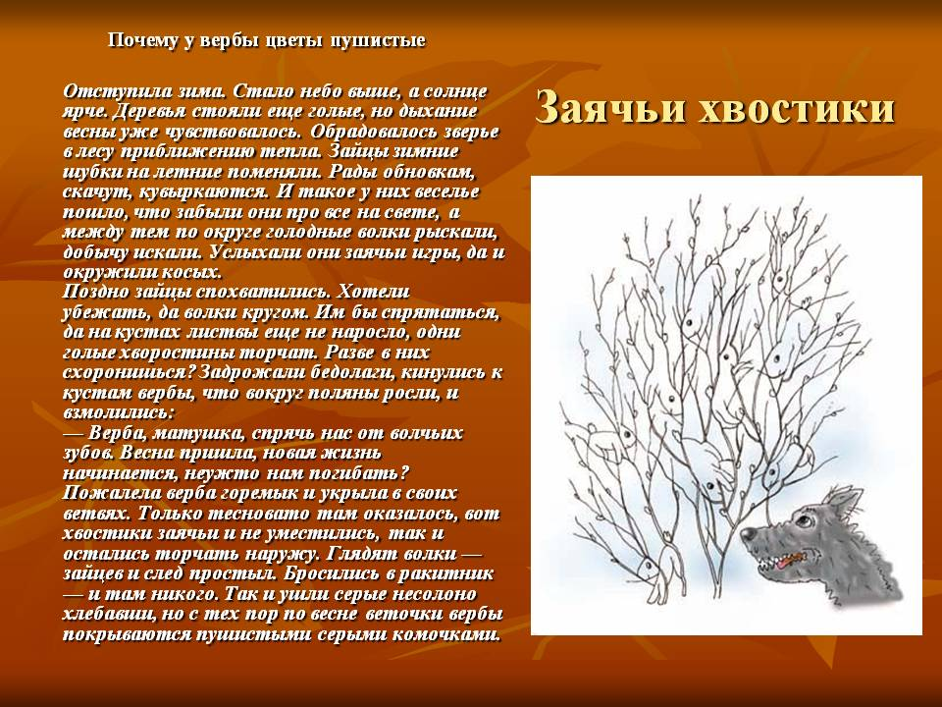Предлагаю продолжить освоение образовательной программы дистанционно.

**Понедельник. 13 апреля.**

***1.Ознакомление с явлениями общественной жизни.***

***Тема:*** «Космос».

***Цель:*** Расширять представления детей о космосе. Рассказать детям о Ю. Гагарине и других героях космоса.

***2. Изобразительная деятельность (рисование).***

***Тема:*** «Космос».

***3. Физо***

Комплекс упражнений 1 ступени ГТО

**Вторник. 14 апреля.**

1. ***Развитие речи.***

***Тема:*** Звуковая культура речи. Подготовка к обучению грамоте.

***Цель:*** продолжать совершенствовать фонематическое восприятие, умение детей делить слово на части. Упражнять детей в определении последовательности звуков в слове, характеристике звуков.

***2.Изобразительная деятельность (аппликация).***

***Тема:*** «Полет на Луну».

***3.Физо***

Комплекс упражнений 1 ступени ГТО

**Среда. 15 апреля.**

***1.Формирование элементарных математических представлений.***

***Тема:*** «Соотнесение количества предметов с числом. Ориентировка во времени. Решение примеров. Геометрические фигуры.

***2.Музо***

Разучивание песен (на выпускной).

**Четверг. 16 апреля.**

***1.Развитие речи.***

***Тема:*** «Сочиняем сказку про Золушку»

***Цель:*** Помогать детям составлять творческие рассказы.

***2.Изобразительная деятельность (рисование).***

***Тема:*** «Обложка для книги сказка (своя) про Золушку».

***3.Физо***

Комплекс упражнений 1 ступени ГТО

**Пятница. 17.апреля**

***1.Познавательное развитие.***

***Тема:*** «Как растет человек».

***Цель:*** Учить различать появляющиеся возрастные и половые особенности во внешнем облике людей. Закреплять представления детей о семейных отношениях и о семье. Показать значение семьи в жизни человека.

***2.Музо***

Разучивание песен (на выпускной).